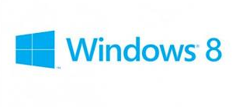

Historia y desarrollo
-Primeros anuncios
El desarrollo de Windows 8 comenzó antes de que Windows 7 fuera lanzado en 2009. En enero de 2011, en el Consumer Electronics Show (CES), Microsoft anunció que Windows 8 añadirá soporte para Procesadores ARM, además de los tradicionales x86 de Intel y AMD. El 1 de junio de 2011, Microsoft desveló oficialmente la interfaz de Windows 8 además de características nuevas en la Taipei Computex 2011 en Taipéi (Taiwán) por Mike Angiulo y en la D9 conference en California (Estados Unidos) por Julie Larson-Green y el presidente de Microsoft Windows Steven Sinofsky. Un mes antes de que la conferencia BUILD se llevara a cabo, Microsoft abrió un blog llamado "Building Windows 8" para usuarios y desarrolladores el 15 de agosto de 2011.

-Developer Preview
Microsoft desveló nuevas características y mejoras de Windows 8 durante el primer día de la conferencia BUILD el 13 de septiembre de 2011. Microsoft también lanzó la Windows Developer Preview (compilación 8102) de Windows 8 el mismo día, la cual incluyó SDKs y herramientas de desarrolladores (tales como Visual Studio Express y Expression Blend) para desarrollar aplicaciones para la nueva interfaz de Windows 8. Según Microsoft, hubo más de 500.000 descargas de la Developer Preview durante las primeras 12 horas de lanzamiento. La Developer Preview también introdujo la pantalla de Inicio. El botón Inicio en el escritorio abría la pantalla de Inicio en vez del menú Inicio.

El 16 de febrero de 2012, Microsoft decidió posponer la fecha de expiración de la Developer Preview. Originalmente fijada para expirar el 11 de marzo de 2012, ahora expirará el 15 de enero de 2013.

-Consumer Preview
El 29 de febrero de 2012, Microsoft lanzó la Consumer Preview de Windows 8, la versión beta de Windows 8, compilación 8250. Por primera vez desde Windows 95, el botón Inicio ya no está presente en la barra de tareas, aunque la pantalla de Inicio todavía se abre al hacer clic en el rincón inferior izquierdo de la pantalla y al hacer clic en Inicio en la denominada barra Charm. El presidente de Windows Steven Sinofsky dijo que más de 100.000 cambios se habían hecho desde el lanzamiento de la Developer Preview. El día después de su lanzamiento, la Consumer Preview había sido descargada más de 1 millón de veces. Al igual que la Developer Preview, la Consumer Preview expirará el 15 de enero de 2013.

-Release Preview
En la conferencia Developers Day en Japón, Steven Sinofsky anunció que la Release Preview de Windows 8 (compilación 8400) sería lanzada durante la primera semana de junio. El 28 de mayo de 2012, la Release Preview de Windows 8 (Edición x64 en chino simplificado estándar, edición no específica para China, compilación 8400) se filtró en varios sitios chinos y de BitTorrent. El 31 de mayo de 2012, la Release Preview fue lanzada al público por Microsoft.
Los cambios más grandes en la Release Preview fueron la adición de las aplicaciones Deportes, Viajes y Noticias, junto a una versión integrada de Adobe Flash Player en Internet Explorer. A diferencia de las versiones preliminares anteriores, la Release Preview expirará un día después, el 16 de enero de 2013.

-Versión final
El 1 de agosto de 2012, se anunció que la versión RTM de Windows 8 (compilación 9200) ya estaba lista. Microsoft planea lanzar Windows 8 para su disponibilidad general el 26 de octubre de 2012. Sin embargo, solo un día después de este anuncio, una copia de la versión final de Windows 8 Enterprise N (producida para mercados europeos) se filtró en la web y varios días después también se habían filtrado ediciones Professional y Enterprise ambas de 32 y 64 bits. El 15 de agosto de 2012, Windows 8 comenzó a estar disponible para su descarga para suscriptores de MSDN y TechNet. Windows 8 también se hizo disponible a clientes de Software Assurance el día siguiente. Windows 8 estuvo disponible para descarga de estudiantes (con una suscripción de DreamSpark Premium) el 22 de agosto de 2012, antes de lo anunciado

Relativamente pocos cambios fueron hechos con respecto a la Release Preview en la versión final. Un tutorial explicando cómo usar la nueva interfaz Metro fue incluido, y el escritorio fue sutilmente cambiado para estar más en línea con la interfaz Metro. Algunas aplicaciones incluidas también fueron cambiadas.

El presidente de Intel informó a sus empleados que Windows 8 aún no está preparado para lanzarse al público debido a los bugs y que esto perjudicará a Microsoft.

Características nuevas en el sistema
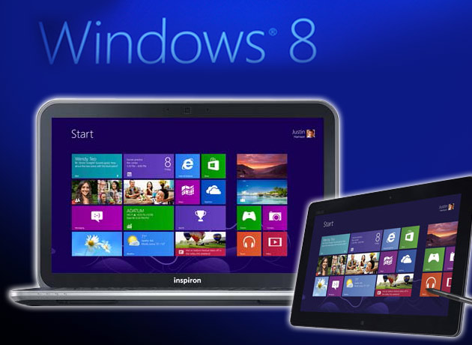
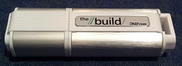
Windows To Go USB
- Compatibilidad con USB 3.0
- Interfaz Ribbon en el Explorador de Windows
- Nueva tienda de Aplicaciones
- Sistema de ficheros Protogon
- Windows To Go

Requisitos del hardware
Los requisitos del sistema de Windows 8 son similares a los de Windows 7:
Requisitos de hardware mínimos recomendados para Windows 8
Arquitectura | 32 bits | 64 bits
Procesador | 1 GHz o más rápido, compatible con PAE, NX y SSE2
Memoria RAM | 1 GB de RAM | 2 GB de RAM
Tarjeta gráfica | Dispositivo de gráficos DirectX 9 con soporte de controladores WDDM 1.0
Disco duro | 16 GB de espacio libre | 20 GB de espacio libre
Pantalla | Capacitiva (opcional) para aprovechar la entrada táctil.

Requisitos adicionales para usar algunas características
- Para el uso táctil, requiere una tableta o un monitor que sea compatible con la función multitouch.
- Para acceder a la Tienda Windows y descargar y ejecutar aplicaciones, requiere una conexión a Internet activa y una resolución de pantalla de al menos 1024 x 768.
- Para acoplar aplicaciones, requiere una resolución de pantalla de al menos 1366 x 768.
- Para un arranque seguro se requiere firmware compatible con UEFI v2.3.1 Errata B y con la entidad de certificación de Microsoft Windows en la base de datos de firmas UEFI.
- Para algunas características es necesaria una cuenta Microsoft.
- Para ver DVD se requiere un software de reproducción independiente.
- BitLockeren requiere el Módulo de plataforma segura (TPM) 1.2 o una unidad flash USB (solo para Windows 8 Pro).
- Client Hyper-V requiere un sistema de 64 bits con servicios de traducción de direcciones de red de segundo nivel (SLAT) y 2 GB de RAM adicionales (solo para Windows 8 Pro).
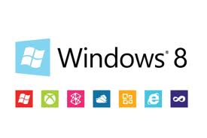
- Se requiere un sintonizador de TV para reproducir y grabar programas de televisión en directo en Windows Media Center (solo para Windows 8 Pro Pack y Windows 8 Media Center Pack).
